RIWAYAT HIDUP

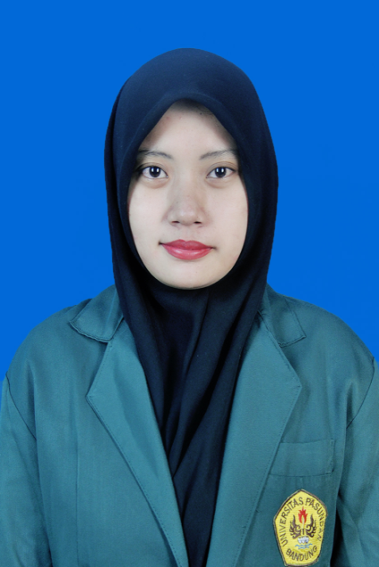
Penulis dengan nama lengkap Nelly Oktapriyanti dilahirkan di Karawang pada hari Kamis, Tanggal 08, oktober 1992 dari Ibu Eni dan Bapak Nasir. Penulis merupakan anak kedua dari dua bersaudara.
Penulis tinggal di KP. Gempol Rawa Kelurahan Tanjung Pura Kecamatan Karawang Barat Kabupaten Karawang. Jenjang pendidikan yang telah ditempuh adalah:

- SD Negeri Tanjung Pura I Karawang pada tahun 2001-2004
- MTS Negeri I Rawamerta pada tahun 2004-2007
- SMA Negeri 4 Karawang pada tahun 2007-2010
- Menempuh Strata 1 pada Program Pendidikan Guru Sekolah Dasar (PGSD) di Universitas Pasundan Bandung pada tahun 2010
Semoga karya ini sebagai pengantar bagi penulis untuk meneliti karir yang lebih baik.

